团梅市〔2017〕24号

关于评选2015-2016年度梅州市青年文明号和复核2013-2014年度梅州市青年文明号的通知

各县（市、区）团委，市直和中央、省属驻梅各单位团组织，梅州高新区团工委、梅州金融团工委：
为进一步深化我市青年文明号创建活动，提高市青年文明号创建能力，切实加强青年的职业道德建设，根据《梅州市青年文明号管理办法》的有关规定，梅州市创建青年文明号活动组委会决定开展2015-2016年度市级青年文明号评选工作和2013-2014年度梅州市青年文明号复核工作，现将有关事宜通知如下。
一、评选2015—2016年度梅州市青年文明号
（一）评选范围
市级青年文明号评选范围包括全市所有服务行业（含省行业主管部门与团省委联合开展省级青年文明号创建活动的行业）；企业的车间、生产线、班组、岗台；重点建设工程中的青年突击队；机关事业单位的处、室、科。
（二）评选条件
青年文明号是以青年为创建主体、建制保持稳定的工作集体（班组、车间、厂站、科室等），人数一般在6人以上、200人以下，其中35周岁以下青年人数占50%以上，有一名不超过40周岁的集体负责人担任号长，中国国籍人员占集体人数60%以上，且主要负责人为中国国籍。符合上述条件规模较小的单位可整体参与创建。基本标准是：
1、集体成员政治素质好、大局意识强、工作作风优良，模范遵守国家法律法规和本行业、本单位的规章制度，积极响应和执行党和国家的政策方针，群众评价和社会信誉好。
2、集体成员敬业爱岗、技能过硬，在本职工作中体现出良好的专业素质、文明素养；团队的战斗力、凝聚力、向心力强，工作业绩突出，精神风貌好。
3、集体创建活动深入扎实，活动内涵丰富、青年参与广泛、集体氛围浓厚。创建活动在创新创效、优质服务、基层管理等方面创造了先进经验，为发现、培养、使用青年人才创造了良好环境；为传播社会正能量、建设行业文化发挥了积极作用。
4、集体共青团或青年工作的组织健全、工作活跃，为创建活动的组织实施发挥了重要作用；驻在地在国外的集体，灵活有效地开展共青团和青年工作。
5、集体在本行业（系统）、本地区同层级创建集体中有较强的示范性、代表性、影响力。
（三）评选办法
1、凡参加评选的集体由基层团委逐级推荐（不限名额），联创的由相关业务主管部门复核，各县（市、区）团委、市直和中央、省属驻梅各单位团组织汇总名单，填写《2015-2016年度梅州市青年文明号参加评选单位汇总表》（附件4）于10月25日前上报团市委，作为2015—2016年度梅州市青年文明号候选单位。团市委将于接收到汇总名单后的两个工作日内给候选单位提供一个对应的网上申办账号和密码。
2、凡参加评选的单位须按照《关于申报2015-2016年度梅州市青年文明号网上申办流程》（附件1）进行登记、提交报备，待团市委审核通过，集体创建成功，进一步进行参评申报，申报时间：截止至11月10日，逾期不再接收申报。
3、团市委拟于11月下旬举行现场评审，通过择优确定的形式评选2015-2016年度梅州市青年文明号。在线上通过审核，获取参评资格的单位，可以参加现场评审会。参评单位准备一份PPT，由参评青年文明号单位派出代表结合PPT格式演示片进行5—8分钟现场演示讲解，接受评审组的现场提问。参评单位视情况准备参评纸质材料，内容可包含候选单位的基本情况、创建情况（包括创建规划、创建主题、创建口号、创建目标、服务承诺、创建措施、创建活动制度建设等）、创建效果、存在问题与努力方向等方面（含图片）。
二、复核2013-2014年度梅州市青年文明号
为体现青年文明号的先进性和权威性，凡是团市委单独命名或联合有关单位命名表彰的市级青年文明号，都要统一进行复核（已评上省级或国家级青年文明号的集体不再参与市级青年文明号复核）。复核工作由各县（市、区）团委，市直和中央、省属驻梅各单位团组织负责，复核要按照梅州市青年文明号评选条件要求的规定进行。不符合条件的，要取消称号，摘下牌匾，并将名单和取消称号原因等有关详细情况，填写《2013-2014年度梅州市青年文明号复核情况汇总表》（附件5）于10月25日上报团市委城乡部。团市委将于接收到汇总名单后的两个工作日内给复核单位提供一个对应的网上申办账号和密码，参加复核的单位须按照《关于复核梅州市青年文明号网上申办流程》（附件2）进行复核。

联系人：钟锐、黄潮荣
电话： 2254110
邮箱：mzyouthcbx@163.com
地址：梅州市梅江区江南机关路5号 邮编：514011
附件：1、《关于申报2015-2016年度梅州市青年文明号网上申办流程》
2、《关于复核梅州市青年文明号网上申办流程》
3、2013-2014年度青年文明号名单
4、2015-2016年度梅州市青年文明号参加评选单位汇总表
5、2013-2014年度梅州市青年文明号复核情况汇总表
6、梅州市青年文明号评选评分表
7、《青年文明号活动管理办法》

共青团梅州市委员会
2017年10月18日
附件1：
关于申报2015-2016年度梅州市青年文明号网上申办流程
- 登陆http://oa.qnwmh.org:8017/Account/Index
账号：GDTGD-0753-XXXXXX
密码：gdmz0753
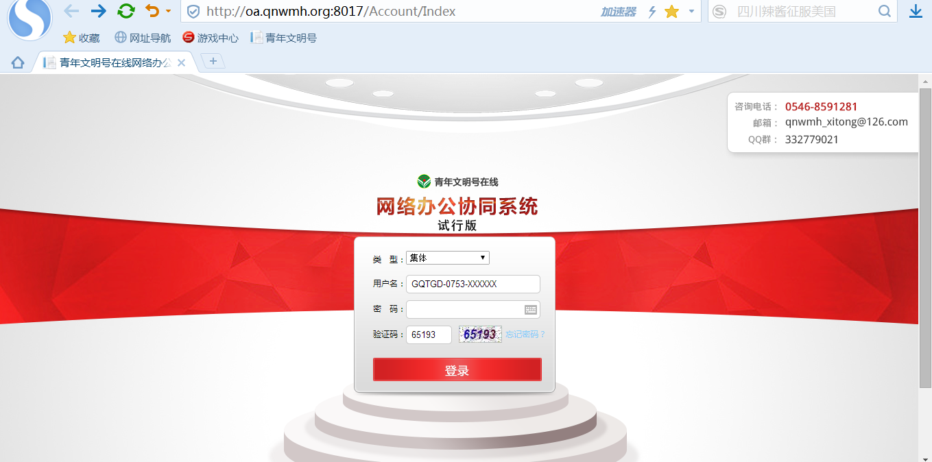
注：类型选择集体，各集体账号密码统一由团市委提供。
- 进入档案管理界面
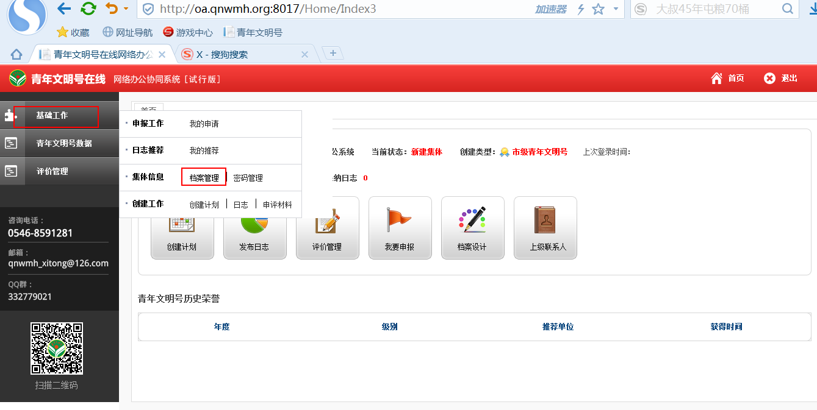
三、完善档案基本信息进行创建
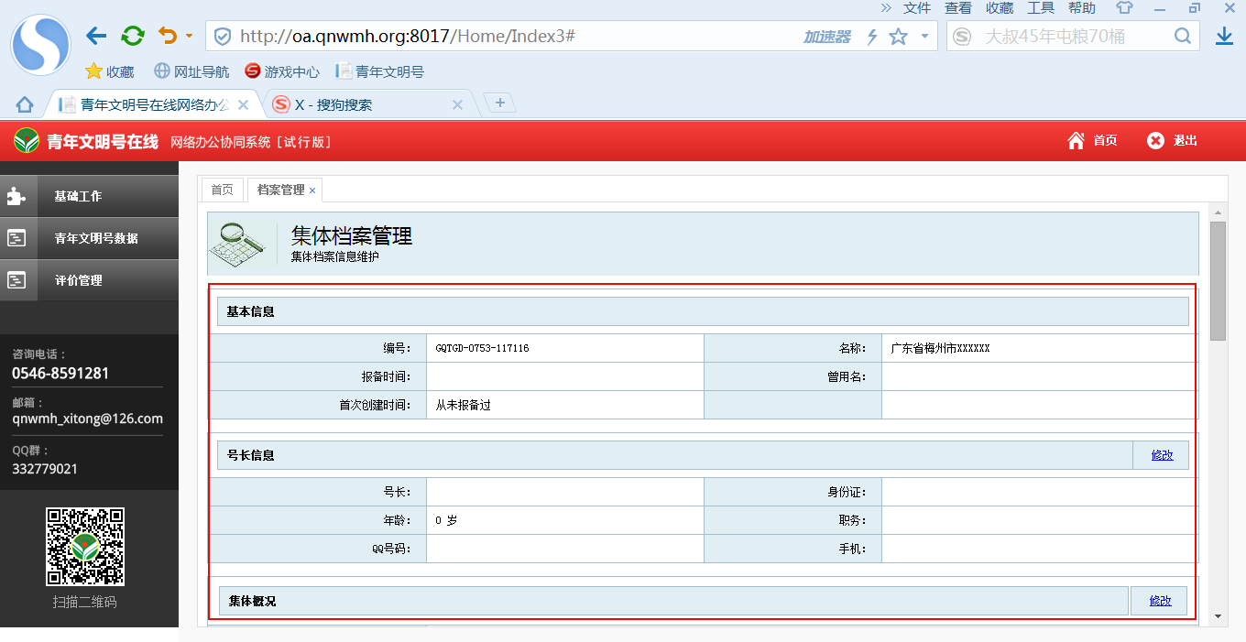
注：填写基本信息、号长信息、集体概况、联系方式，其他栏目暂时不需填写。填完点击右下角提交报备申请，及时关注系统里面“我的申请”页面的状态栏为“正常完成”，再继续进行第四步操作）
四、完善集体介绍、荣誉进行参评
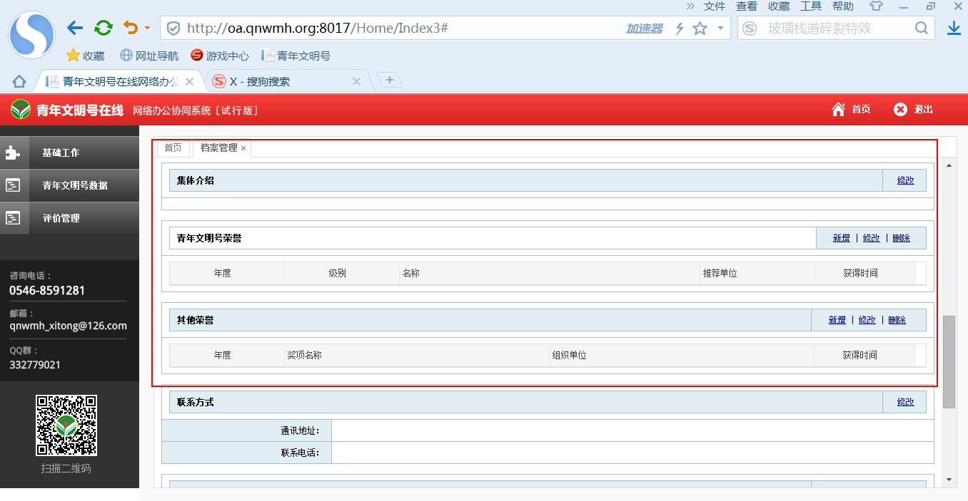
注：填写集体介绍、其他荣誉（青年文明号荣誉不需填写）、创建计划、日志、青年文化理念。填完点击右下角提交进行参评。

附件2：
关于复核梅州市青年文明号网上申办流程
一、登陆http://oa.qnwmh.org:8017/Account/Index
账号：GDTGD-0753-XXXXXX
密码：gdmz0753
注：类型选择集体，各集体账号密码统一由团市委提供。
二、进入档案管理界面
三、完善档案基本信息
注：填写基本信息、号长信息、集体概况、联系方式，其他栏目暂时不需填写。填完点击右下角提交报备申请，及时关注系统里面“我的申请”页面的状态栏为“正常完成”，再继续进行第四步操作）
四、完善集体介绍、荣誉
注：填写集体介绍、青年文明号荣誉、其他荣誉。填完点击右下角提交。

附件3：
2013-2014年度梅州市青年文明号名单

梅江区（17个）
中国联合网络通信有限公司梅州市分公司梅江区鸿都营业厅
武警广东省总队梅州市支队梅江区中队团支部
梅江区建设工程质量安全监督站
梅江区农村信用合作联社联合社营业部
梅江区环境监察大队环境监理
所广东消防部队梅州市支队梅江区大队二中队
梅州市新飞腾服饰有限公司
梅州市喜多多超市
梅州市汉兴炖品村
梅江区围龙屋（星园）酒家
梅州市盛杰广告传媒有限公司
梅江区劳动就业服务管理中心
安利（中国梅州专卖店）
梅州中燃城市燃气发展有限公司
中国联合网络通信有限公司梅州市分公司嘉应东路营业厅
香港金海洋集团有限公司

梅县区（15个）
梅州市力天世纪实业有限公司
梅县区地方税务局南口税务分局办税服务厅
广东超华科技股分有限公司
广东威华水电集团西阳水电站
梅县房产管理局产权股
梅县电信分公司锭子桥营业班
梅县公安局巡警大队三中队
梅县客都大酒店
广东泰鸿科技有限公司
中国联通梅县经营服务部华侨城营业厅
梅县公安局宝华派出所
梅县国土资源局窗口办
梅县公安局水车派出所
梅县公安消防中队
梅县建设工程质量安全监督检查站
中国移动广东公司梅县分公司丙村服营厅

兴宁市（19个）
兴宁市阳光义工协会公益服务组
中国邮政集团公司广东省兴宁市分公司城南支局
兴宁市汽车运输公司客运站服务队
兴宁市社会保险基金管理局医疗保险股
兴宁市国土局资源执法监察大队
兴宁市公安局消防中队
河源河龙高速公路有限公司兴宁中心站
广东移动通信有限责任公司兴宁分公司东风路服务厅
兴宁市友谊眼镜中心
中国联合网络通信有限公司梅州市分公司兴宁营业厅
广东梅河高速公路有限公司
兴宁市民政局婚姻登记处
中石化兴宁分公司兴宁服务区北加油站
兴宁市第二人民医院外科
梅州市金诺通讯设备有限公司
兴宁市人民医院综合科
广东移动兴宁分公司兴田路营业厅
中国电信股份有限公司兴宁分公司政企客户服务中心
梅州市金雁电工公司微细线车间

平远县（9个）
中国电信股份有限公司平远分公司城西营业厅
平远县飞龙实业有限公司
中国石油天然气股份有限公司平远华强加油站
中国移动通信集团广东有限公司平远分公司环北路营业厅
中国联合网络通信有限公司梅州市分公司平远营业厅
梅州市公安消防支队平远中队
平远县广东新大地生物科技有限公司精炼车间
平远县金碟通讯团支部
梅州五指石山泉水厂

蕉岭县（14个）
蕉岭县公安局交警大队
广东移动通信蕉岭分公司
梅州市塔牌营销有限公司市场科
蕉岭县金叶自选商场
蕉岭源源电力实业有限公司
蕉岭县国土资源局土地交易中心
蕉岭县公安局交警大队蕉城中队
中国联合网络通信有限公司梅州市分公司蕉岭营业厅
蕉岭县公安局消防中队
蕉岭县供电局用电管理所营业班
蕉岭县人民医院外二科
中国移动通信集团广东有限公司蕉岭分公司新铺镇营业厅
蕉岭县自来水公司新东收费营业厅

大埔县（8个）
中国邮政集团公司广东省大埔县分公司茶阳支局
广东省大埔县气象局预报股
中国电信大埔分公司网管维护区域工作站
中国联合网络通信有限公司梅州市分公司大埔营业厅
大埔县公安局指挥中心110报警服务点
大埔县西岩茶叶集团有限公司
大埔县公安消防中队
大埔县人民医院急诊科

丰顺县（12个）
广东龙岗马山茶业股份有限公司
广东深华药业有限公司
丰顺县农村信用合作联社金融市场部
中国人民武装警察部队丰顺县中队
丰顺县公安局刑警一中队
丰顺县实验幼儿园
丰顺县国土资源局土地监察队
丰顺县公安局刑警四中队
中国联合网络通信有限公司梅州市分公司丰顺营业厅
丰顺县公安消防中队
丰顺县公证处
丰顺县迎宾馆
中国移动通信集团广东有限公司丰顺公司丰良营业厅
中国移动通信集团广东有限公司丰顺公司东山路营业厅

五华县（13个）
五华县汽车运输公司客运站团支部
五华县交通管理总站办证处
五华县供电局桂田变电站
五华县公安局巡警大队“110”备勤中队
五华县华城镇汽车客运站团支部
五华县自来水总公司营业服务大厅
中国移动梅州五华公司华一路服务厅
中国移动梅州五华分公司华城镇服务厅
五华县公安局华城派出所
五华县裕华建筑装饰工程有限公司
五华县公安消防中队团支部
武警五华县中队
中国移动通信集团广东有限公司五华分公司

市直各系统（44个）
广东省广播电视网络股份有限公司梅州分公司市场营销部客服中心
梅州市卫生职业技术学校护理教研室
中国石化梅州石油分公司渡江津加油站
中国石化梅州石油分公司城南加油站
梅州市邮政速递物流公司龙安路速递经营部揽投班
中国联合网络通信有限公司梅州市分公司江南营业厅
梅州市邮政局城区分局嘉应东路支局
梅州市金雁集团明珠冶炼公司精炼车间
梅州市齿轮厂金一车间
中国移动广东有限公司梅州城区分公司彬芳大道营业厅
中国电信梅州分公司10000号客户服务中心
梅州供电分公司变电部220KV蕉岭变电站
梅州市城市建设管理监察支队江南大队
梅州市公安局特警支队
广东路达高速公路有限公司径义收费站
梅中国电信梅州梅江区分公司江南营销中心社区班
梅州海关监管科
梅州市自来水总公司查漏抢修班
梅州市电力客户服务呼叫中心
长讯通信服务有限公司梅州分公司维护中心
中国电信梅州分公司网维传输干线班
中国联合网络通信有限公司梅州市分公司客服与呼叫中心
梅州卷烟厂制丝车间中控室
中国石化广东梅州石油分公司黄竹坪加油站
中国电信梅州市城区分公司嘉应东路客户服务中心
中国电信梅州梅江区分公司政企客户室
梅州市邮政局公园投递部
中国联合网络通信有限公司梅州市分公司嘉大营业厅
梅州市广播电视台《民生820》
中石化梅州石油分公司江南加油站
梅州市公安局交警支队拯救大队
共青团广东梅县东山中学委员会青年教师团支部
广东中烟工业有限责任公司梅州卷烟厂卷接包车间质检室
梅州市中级法院研究室
梅州海关突击队
梅州供电局变电管理所巡维一班
梅州市公安消防支队特勤中队
梅州市人民检察院反渎职侵权局
梅州供电局客户服务中心大客户服务班
梅州市金雁铜业公司玉水琉铜矿采掘一队运输三班
梅州市政府总值班室
附件4：
2015-2016年度梅州市青年文明号参加评选单位汇总表
推荐单位：（各县区团委，市直和中央、省属驻梅各单位团组织）
序号 | 单位 | 联系人 | 联系方式
1
2
···
附件5：
2013-2014年度梅州市青年文明号复核情况汇总表
复核单位：（各县区团委，市直和中央、省属驻梅各单位团组织）
序号 | 单位 | 取消称号原因
1
2
···
注：只需填写“附件3：2013-2014年度梅州市青年文明号名单”中不符合条件，要取消称号的单位。
附件6：
梅州市青年文明号评选评分表
参加单位：
项目 | 要求 |  | 得分 | 备注
材料准备  （10分） | 纸质材料准备齐全，注意收集保存创建过程中的有关文件、图片、影音、实物、原始记录等资料；PPT内容准备情况。
建号情况  （60分） | 岗位  文明  （20分） | 恪守职业道德，文明从业；设立岗位成员社会监督（姓名、照片、岗位职责等）；公开办事制度和社会服务承诺；设立意见箱或投诉意见簿，公布投诉电话；使用文明用语；提供优质服务；岗位现场设置各种便民服务设施。
建号情况  （60分） | 青年  培养  （20分） | 大胆选拔、培养和使用青年干部；鼓励青年积极参加文化、业务继续教育；积极参加各类竞赛活动；鼓励青年积极参加创新创效活动，刻苦钻研技术，积极撰写业务论文，取得各种创造发明成果。
建号情况  （60分） | 效益  成果  （20分） | 按质按量完成年度工作任务；青年文明号岗位成为人才培养基地，青年综合素质得到全面提高，人才效益显著；创建活动扎实有效，推出一项以上有特色的服务活动，并已取得一定的社会效益。
整体形象  （10分） | 衣着整洁，仪表大方，举止得体；精神面貌符合青年人要求
现场展示  （20分） | PPT准备到位；普通话标准，语言表达流畅，情感丰富；内容明确，主题突出；现场提问应答迅速，反应敏捷。
总分
（100分）

